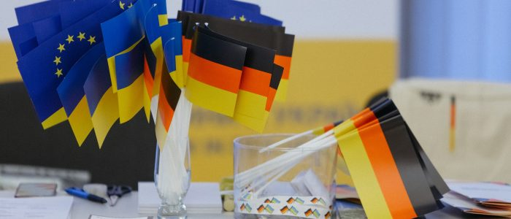
Ось уже п’ятий рік поспіль цієї осені відбуваються «Тижні Німеччини в Україні».
Протягом двох тижнів розважальні та інформативні заходи занурюють учасників у світ німецького мистецтва і культури, у світ німецького кіно та німецької музики. Ви зможете подорожувати німецько-українською історією й сучасністю, отримуєте інформацію про можливості освіти та відкриєте для себе сучасну інноваційну Німеччину.
Численні переплетіння між Німеччиною і Україною ґрунтуються на роботі багатьох українських і німецьких партнерів зі сфері політики, культури, науки і громадянського суспільства. Зв’язок між Україною і Німеччиною пронизує усі сфери: освіту, історію, мистецтво, культуру, політику, економіку, науку, громадянське суспільство.
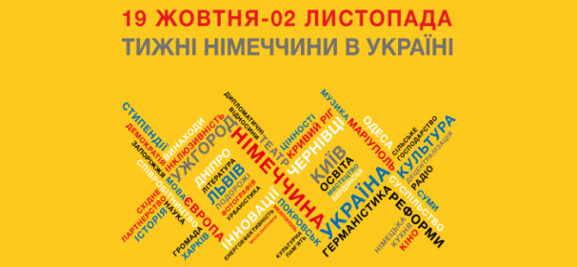
Як і у попередні роки, у Дніпрі можна відвідати заходи, сплановані у рамках «Тижнів Німеччини в Україні» та відчути атмосферу німецько-української співпраці.
Заклади освіти Дніпра своїми окремими самостійними заходами щорічно долучаються до проведення тижнів.
Отже, відкриваємо для себе німецько-українські відносини. Бажаємо усім нам веселих і цікавих «Тижнів Німеччини в Україні».
Вітальне слово Посла Німеччини Ернста Райхеля з нагоди відкриття “Тижнів Німеччини в Україні”
http://deutsche-wochen-ukraine.com/vitalne-slovo-posla-nimechchini-ernsta-rajxelya-z-nagodi-vidkrittya-tizhniv-nimechchini-v-ukra%d1%97ni/
Програма заходів у Дніпрі:
http://deutsche-wochen-ukraine.com/programa-u-dnipri/

